Кровлей называется верхний элемент покрытия здания, основная функция которого заключается в защите дома от различного рода природных и механических воздействий. Сама же кровля постоянно подвергается испытаниям дождями и грозами, снегом и палящим солнцем. Все это не может не оставить следов на кровельном покрытии. И потому время от времени крыша любого дома нуждается в ремонте.
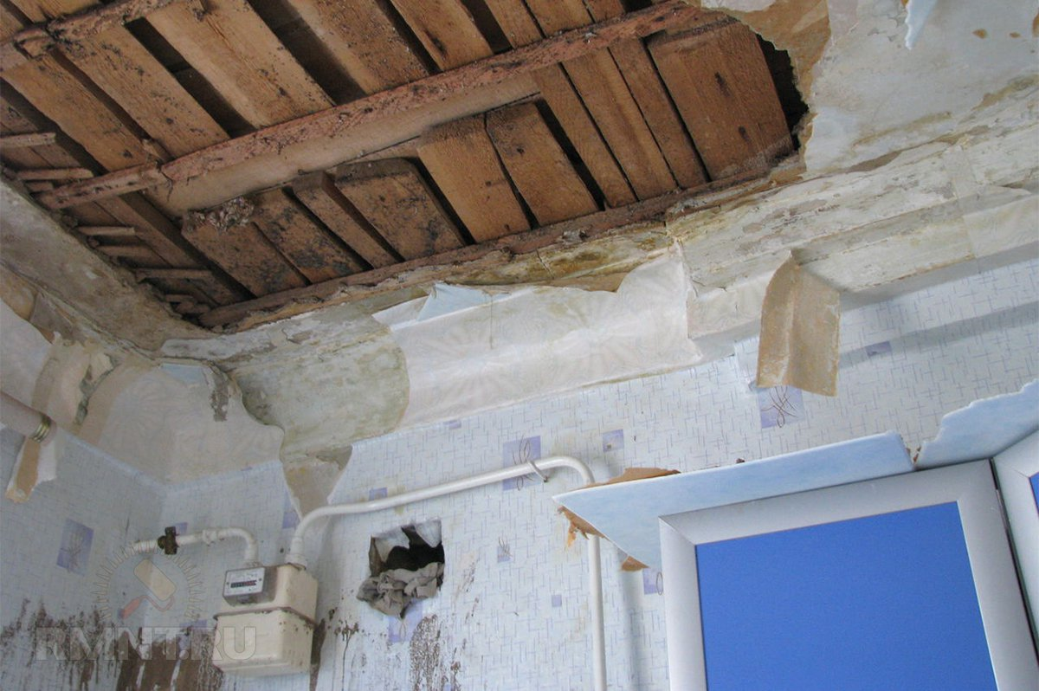
Основной и наиболее распространенной проблемой является протечка кровли. Возможных причин возникновения этой неприятности множество:
• использование некачественного кровельного материала;
• монтаж кровли с нарушением технологии;
• механические или биологические повреждения;
• естественный износ покрытия.
Какова бы ни была причина, жить в промокающем доме не только неприятно, но и небезопасно. При возникновении малейшего подозрения о протечке необходимо тщательно исследовать крышу и чердачное помещение. Сделать это самостоятельно не составит никакого труда. Во время осмотра нужно обратить внимание на состояние пола и гидроизоляции, проверить их на наличие мокрых пятен и плесени.
Особое внимание стоит уделить электропроводке. В случае обнаружения даже самого незначительного повреждения на кабеле, его необходимо незамедлительно устранить. После того как осмотр конструкции крыши изнутри закончен, необходимо внимательно исследовать ее снаружи. Поднявшись на крышу с помощью лестницы, проверку целостности и исправности следует начать с верхней точки (конька), постепенно спускаясь ниже. Возможно, причиной всех бед послужило обыкновенное скопление мусора. Если в желобках, разжелобках, вентиляционных каналах и водосточных воронках скопился различный растительный мусор, то, без сомнения, водоотведение с крыши нарушено. А это, в свою очередь, может вызвать незначительные, но стабильные протекания. Лучше всего использовать для системы водостока защитные решетки и регулярно проверять их состояние.
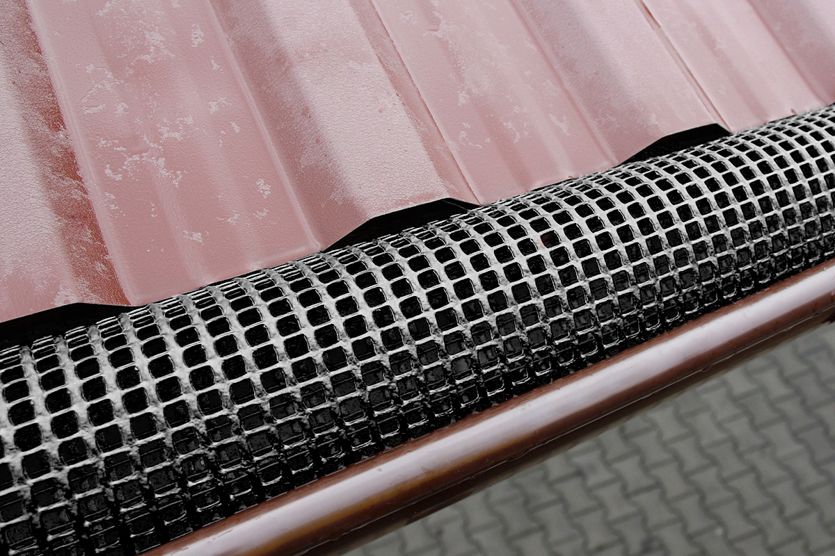
Источник бед может находиться гораздо глубже, и сразу определить его невооруженным глазом порой просто невозможно. Теоретически причина протечки должна находиться непосредственно над мокрым пятном на потолке дома или немного выше. Но не факт, что именно так оно и будет на самом деле. В случае если неисправность так и не обнаружена, придется ждать очередной непогоды и взбираться на мокрую крышу для того, чтобы точно установить поврежденное место и обвести его, например, мелом. Тогда после просыхания крыши, занявшись ремонтом, можно быть твердо уверенным, что именно это место нужно залатать.
Способы ремонта кровли зависят от материала, из которого она изготовлена. Так, например, если кровля железная, то места, проеденные ржавчиной, просто запаиваются и покрываются водостойкой краской. Если крыша покрыта шифером, для ее ремонта используют цементный раствор или клеящую ленту из бутил-каучука.
Кровля из битумной черепицы (она же мягкая кровля) склонна к растрескиванию. В случае обнаружения небольших трещин поврежденную плитку поднимают, смазывают с внутренней стороны кровельным клеем и укладывают на место. После этого клеем также покрывается лицевая часть плитки. Если же черепичная плитка сильно повреждена, лучше заменить ее полностью.
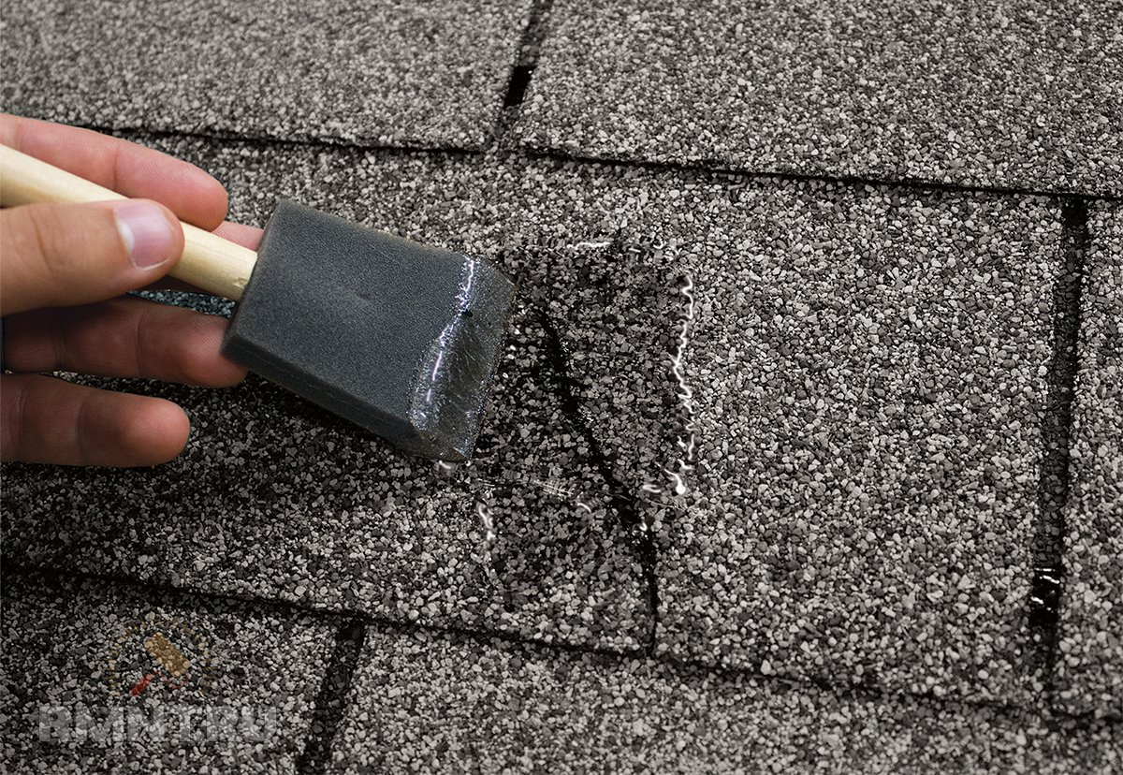
Металлическая профилированная кровля протекает чаще всего из-за неправильного монтажа или разбалтывания крепежных элементов. Возникающие зазоры устраняют с помощью силиконового герметика. Если же в результате какого-то механического воздействия была повреждена сама металлочерепица, простой заменой небольшого фрагмента тут не отделаться. Придется полностью менять лист с заменой крепежей.
Керамическое черепичное покрытие наиболее подвержено воздействию погодных условий, при изменении которых отдельные элементы конструкции неравномерно сжимаются и расширяются. В результате на поверхности плитки появляются множественные трещины. При возникновении такой проблемы необходимо в первую очередь укреплять конструкцию крыши. Если произошло повреждение гидроизоляционного слоя, придется снимать часть кровли и на поврежденный участок накладывать заплатку.
Разнообразие видов кровли требует индивидуального подхода к ее ремонту. Нужно правильно установить места повреждений, подобрать подходящий материал для их устранения и качественно выполнить сам ремонт. Вдобавок все это еще сопряжено с определенным риском (все-таки и высоко, и скользко). Поэтому, возможно, имеет смысл обратиться в специализированную компанию для решения проблемы. Специалисты тщательно исследуют всю конструкцию крыши, точно определят техническое состояние кровли и квалифицированно выполнят все необходимые работы.

